**Устройство детской площадки у дома № 5 в деревне Бор**

**До**

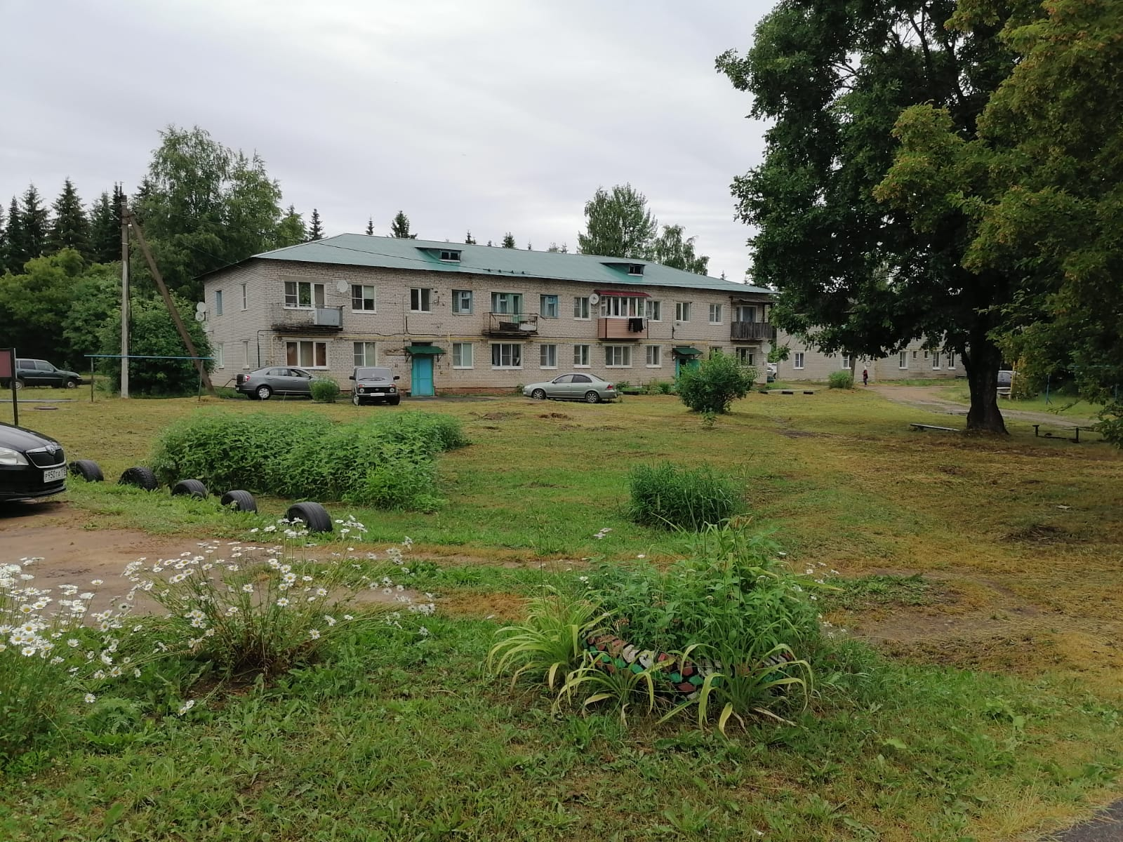

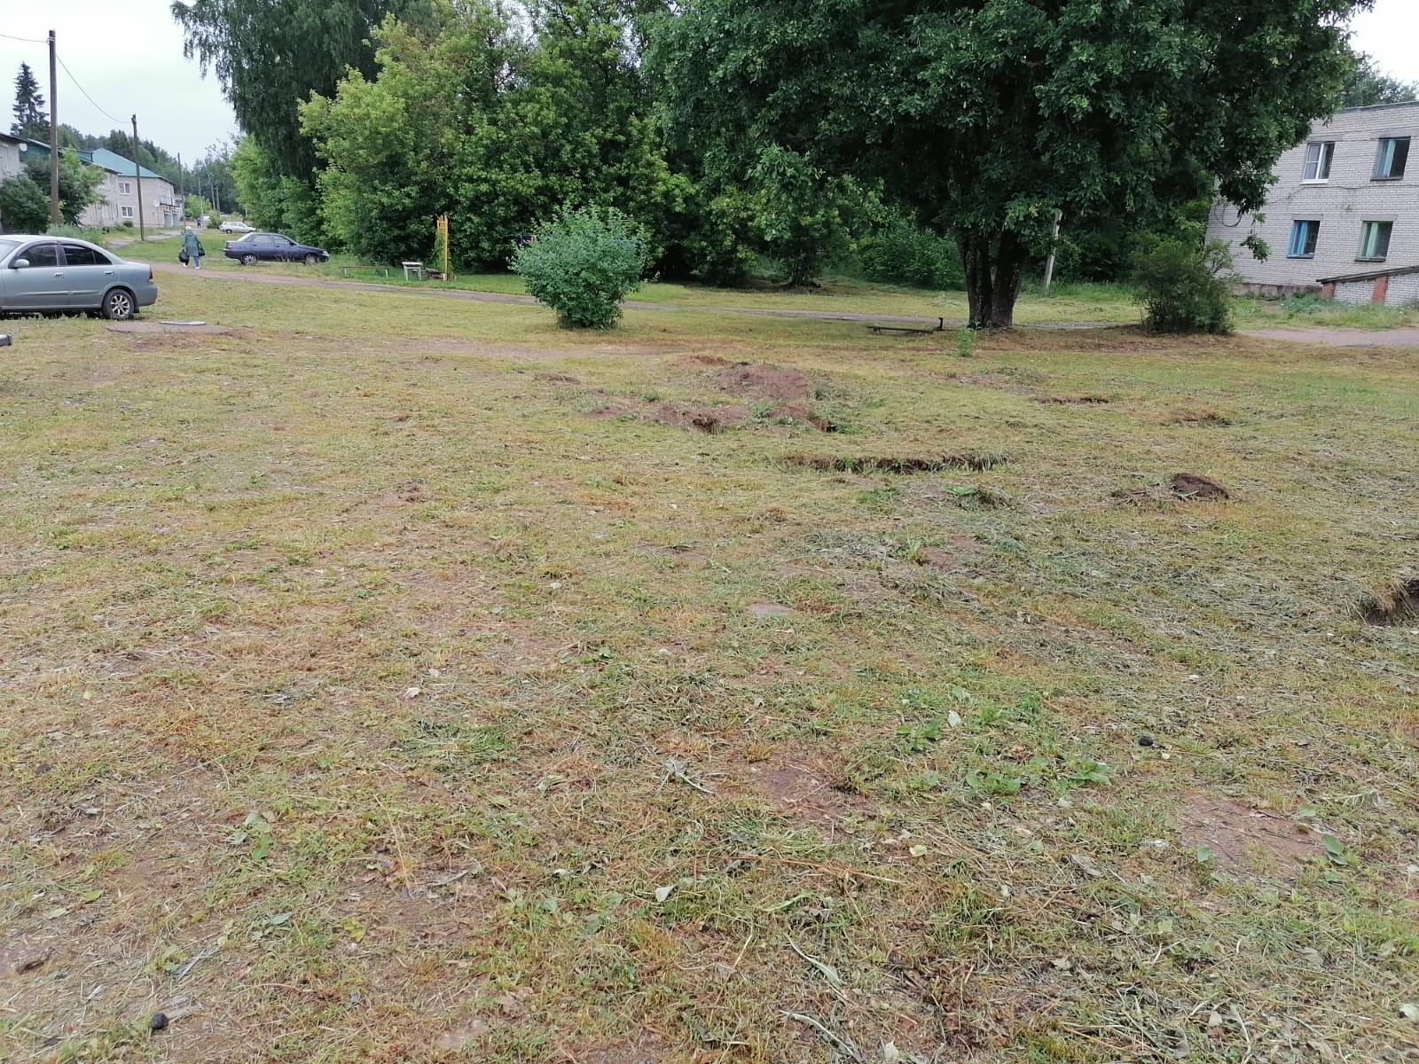

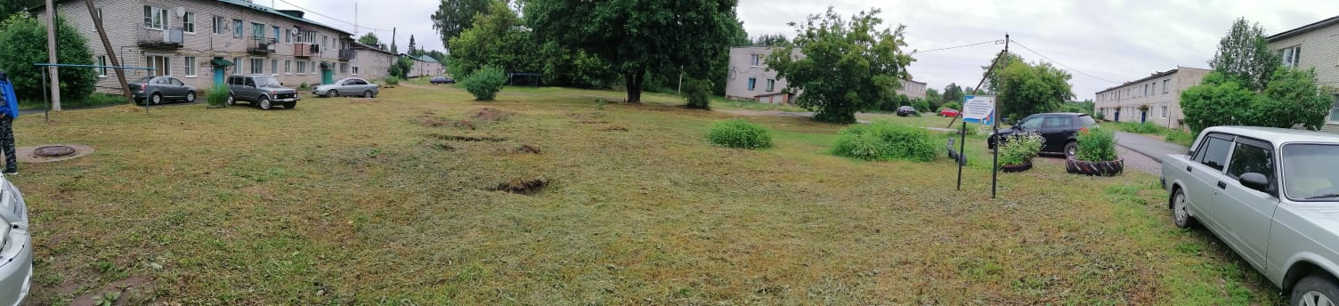

**Устройство детской площадки у дома № 5 в деревне Бор**

**После**

